 ***INFORME TÉCNICO***

N° 1

Brasília, outubro 2015

ISSN: 2448-2242

DOI: xxxx

**Ocorrência de rocha fosfática no município de Jacobina do Piauí, Faixa Jaguaribeana, sudeste do Piauí**

*Douglas A. Silveira*

*Camila F. Basto*

CPRM-Serviço Geológico do Brasil, RETE-Residência de Teresina

__________________________________________________________________

***Abstract***

Phosphate-bearing siliceous breccias and massive rocks have been found by the CPRM-Geological Survey of Brazil team in the Riacho do Pontal Belt, southeastern Piauí State, during a geological mapping program. The rocks crop out within a Cenozoic detrital-lateritic sequence that covers Paleoproterozoic metamorphic rocks of the Neoproterozoic Jaguaribeano Belt. Semi-quantitative phosphorous concentrations have punctually been determined by portable X-ray fluorescence, yielding the following values: up to 32% P2O5 in the breccia matrix, up to 28% P2O5 in fragments others than quartz, 16% P2O5 in whole-rock breccia powders, and up to 9% P in the siliceous rock. Ongoing petrographic, SEM, XRD and whole-rock geochemistry studies will help in a better characterization of the phosphate mineralization.

*Keywords*: Phosphate, hydrothermal breccia, Jaguaribeano Belt

*Palavras chave*: Fosfato, brecha hidrotermal, Faixa Jaguaribeana

**INTRODUÇÃO**

Os trabalhos de campo do Projeto Integração Geológica e de Recursos Minerais das Faixas Marginais da Borda Norte-Noroeste do Craton São Francisco - Subárea Riacho do Pontal e Província Borborema, inseridos no Programa *Gestão Estratégica da Geologia, da Mineração e da Transformação Mineral*, dentro da Ação *Avaliação dos Recursos Minerais do Brasil*, ligados ao Programa de Aceleração do Crescimento-PAC 3, em desenvolvimento pela Residência de Teresina da CPRM, resultaram na descoberta de uma ocorrência de rocha fosfática com teores pontuais relativamente elevados de fósforo, na localidade de Poço Danta, município de Jacobina do Piauí, localizado no sudeste do estado (Figura 1).

**CONTEXTO GEOLÓGICO**

A ocorrência foi encontrada em uma região de cobertura colúvio-eluvial cenozoica constituída por sedimentos arenosos, areno-argilosos e conglomeráticos (Figura 1), sobreposta a rochas Pré-Cambrianas da Faixa Jaguaribeana, que incluem: 1) plútons granitoides neoproterozoicos cálcio-alcalinos de médio a alto potássio, pertencentes à Supersuíte Intrusiva Itaporanga (Almeida *et al.* 1967); 2) suíte máfica a intermediária neoproterozoica sem denominação, composta por gabros, granodioritos e dioritos (Melo 1991); e 3) sequência metavulcanos-sedimentar da Unidade Ipueirinha, paleoproterozoica (Bizzi *et al.* 2003), constituída por clorita xistos, sericita-clorita xistos e albita-clorita xistos (Melo 1991).

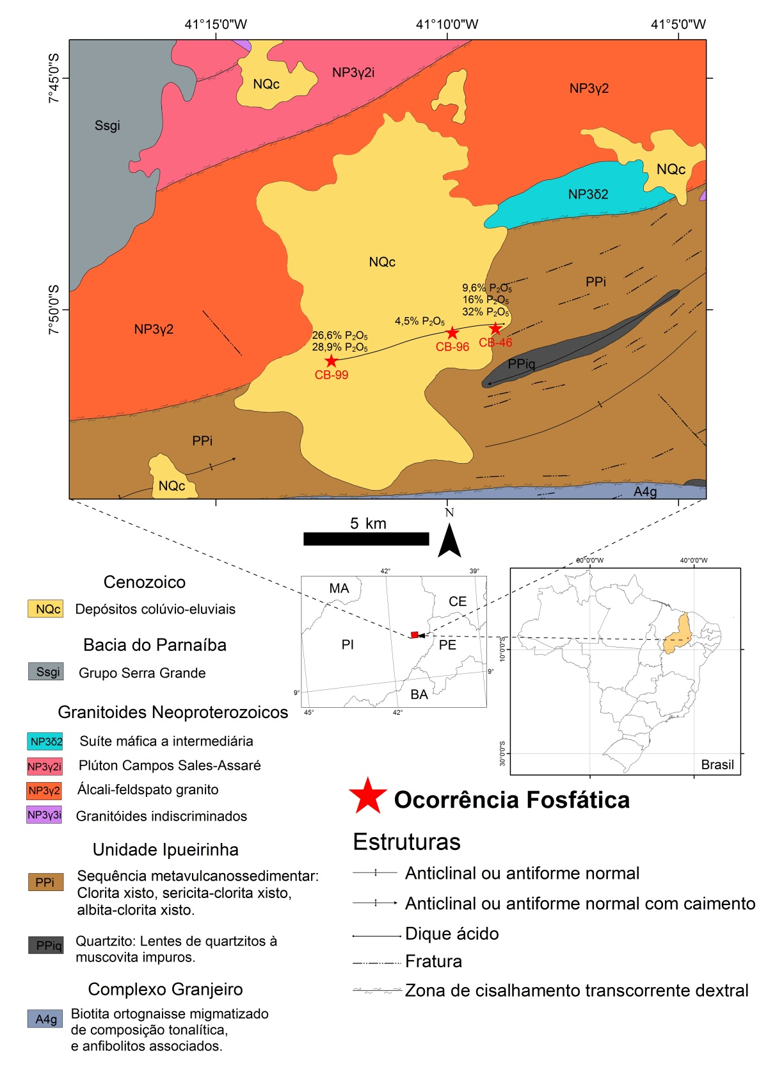

Figura 1: Mapa geológico (modificado de Melo 1991) com localização das ocorrências fosfáticas.

**DESCRIÇÃO DA OCORRÊNCIA**

As rochas mineralizadas em fósforo afloram em uma elevação (Figura 2) de direção ENE-WSW, concordante com a principal estruturação regional (Figura 1). Tais mineralizações foram identificadas em três afloramentos, ao longo de 6,5 km de extensão. A largura das zonas aflorantes varia de 40 a 400 metros, porém as coberturas elúvio-coluvionares, bem marcadas em mapas aerogeofísicos (Figura 3), não permitem a caracterização completa da zona mineralizada e de suas rochas encaixantes. O relevo é sustentado por um litotipo silicoso, mais coeso, de cor branca a rosada, cortado por estruturas rúpteis em geometria do tipo *stockwork* preenchidas principalmente por quartzo (Figura 4) e, menos comumente, por finas películas de material verde de natureza ainda não caracterizada. Drusas semicirculares permeiam a rocha silicosa e em alguns veios de quartzo são observadas texturas de crescimento em pente, denotando características epigenéticas e rasas.

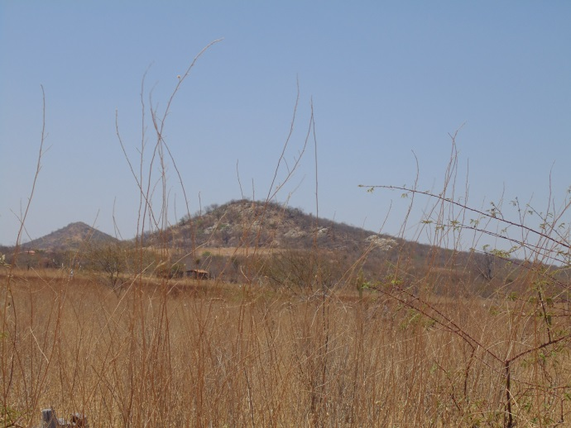

Figura 2: Vista geral, à distância (morro em primeiro plano), da elevação com rocha fosfática (afloramento CB46).

A zona mineralizada é constituída por uma brecha fosfática (Figuras 5 e 6), associada a uma zona hidrotermalizada com *stockworks* de quartzo (Figura 4), anteriormente cartografada por Melo (1991) como um dique ácido de direção ENE-WSW (Figura 1). Essa estrutura aflora em meio a uma unidade de cobertura colúvio-eluvial.

A brecha exibe um arcabouço composto por fragmentos de tamanho e forma variados, angulosos a subarredondados, com diâmetro variando de 1 milímetro até 1 metro. Os fragmentos maiores são constituídos apenas por quartzo (Figura 5), enquanto os fragmentos menores, de tamanho seixo e grânulo, são formados tanto por quartzo, quanto por material oriundo de alteração supergênica, de cor bege ou esverdeada (Figura 6). A matriz é fina, de coloração amarela, e circunda os fragmentos do arcabouço, principalmente os de granulação seixo, originando capas ou filmes concêntricos, similares a pisólitos (Figura 7). Particularmente, na extremidade sudoeste do corpo, os blocos brechados podem exibir seixos arredondados de cor amarela, enriquecidos em fósforo e com matriz cinzenta.

**DADOS QUÍMICOS PONTUAIS SEMI-QUANTITATIVOS**

Análises pontuais das amostras (Tabela 1), realizadas em escritório com equipamento de Fluorescência de Raios X portátil, revelaram teores de até 9% de P2O5 para o material silicificado, 32% de P2O5 na matriz da brecha e 28% nos fragmentos não quartzosos (Figura 6), além de um teor médio de 16% em amostra pulverizada da brecha fosfática (Tabela 2).

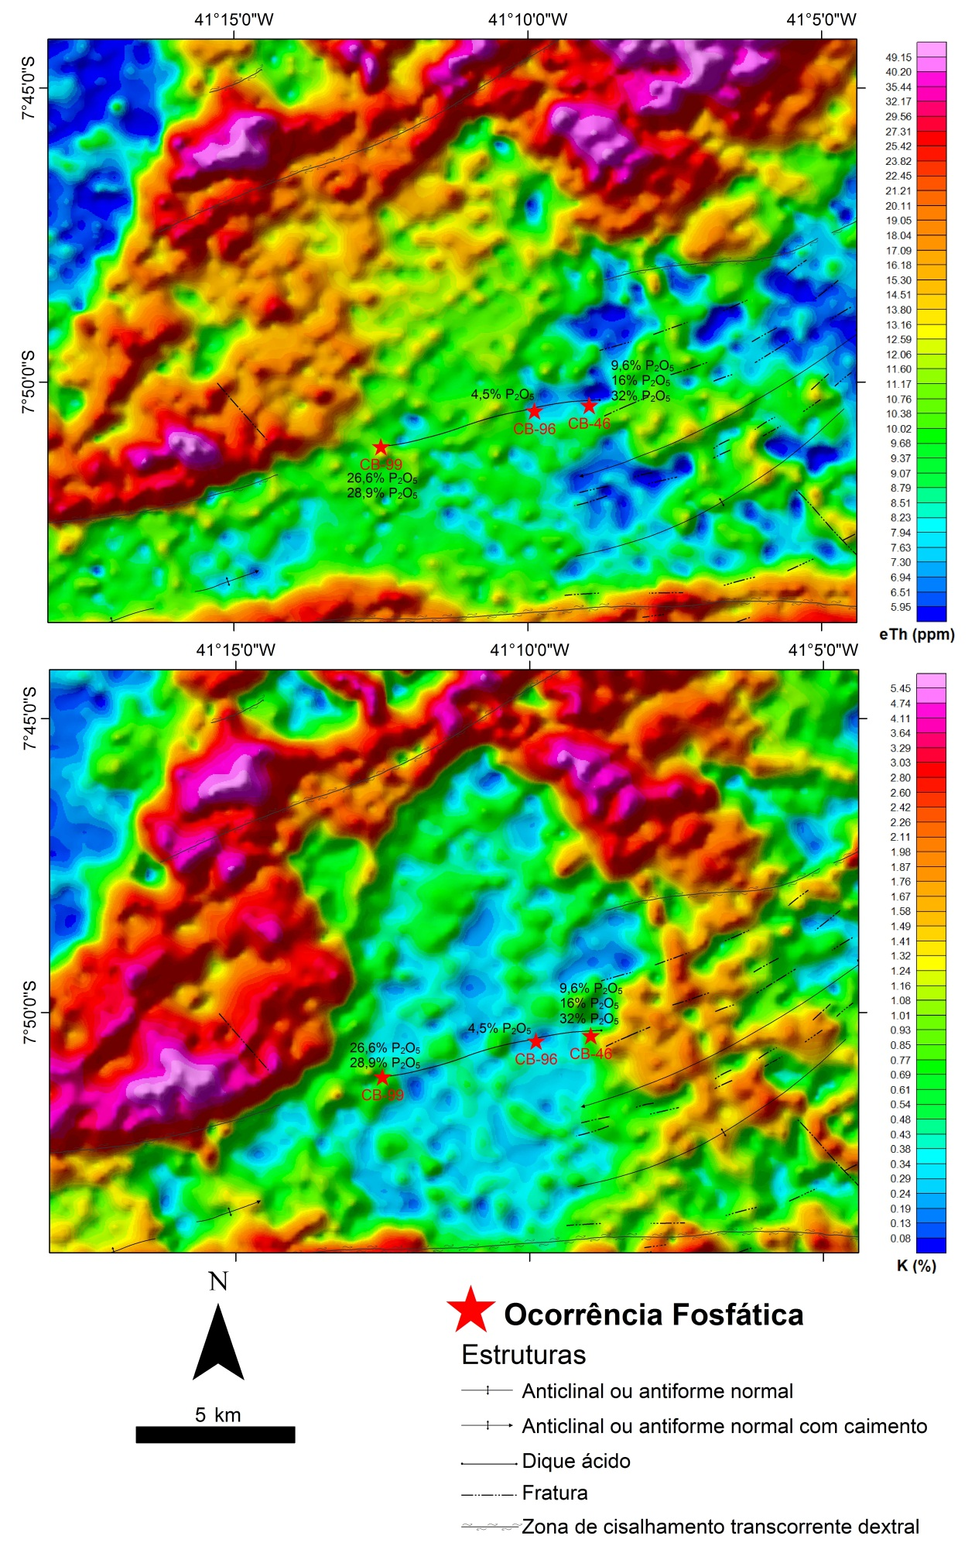

Figura 3: Mapas dos radioelementos: equivalente tório e potássio.

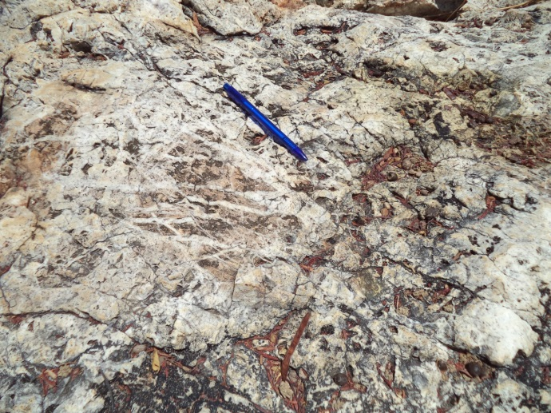

Figura 4: Material fosfático silicificado com *stockwork* de quartzo (afloramento CB46).

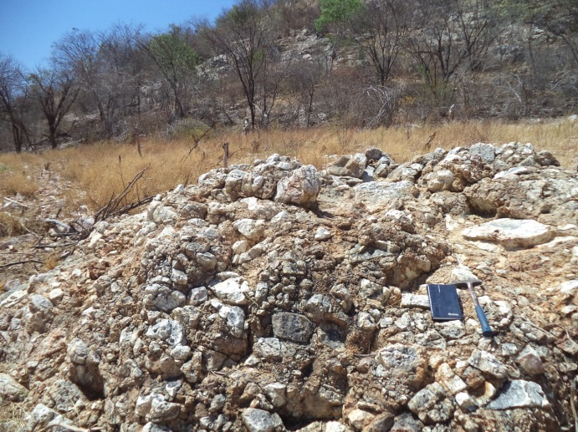

Figura 5: Brecha fosfática com fragmentos maiores (clastos) de composição quartzosa (afloramento CB46).

Tabela 1: Localização das amostras com identificação de fosfato.

|  |  |  |
| --- | --- | --- |
| **Amostra** | **Coordenadas (grau decimal)** | |
| **Latitude** | **Longitude** |
| CB-46 | -7,839860° | -41,149216° |
| CB-96 | -7,841488° | -41,163954° |
| CB-99 | -7,851685° | -41,208314° |

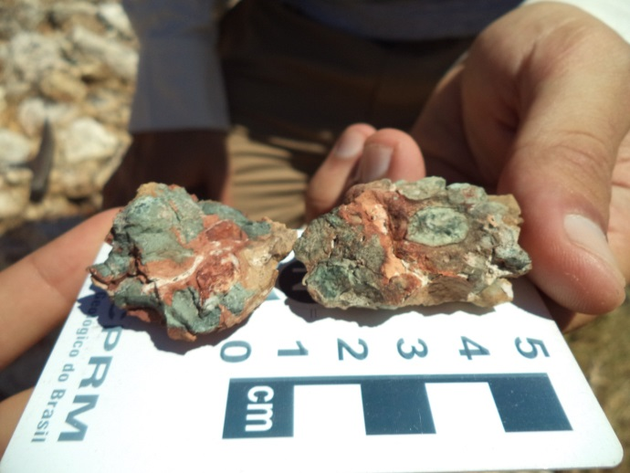

Figura 6: Fragmentos menores constituídos de material proveniente de alteração supergênica (afloramento CB46).

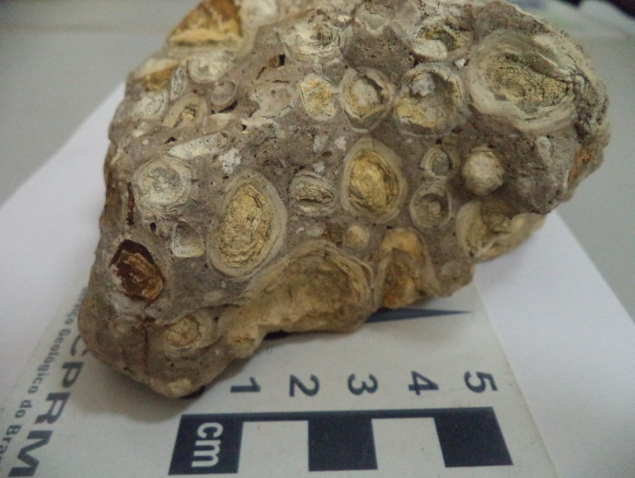

Figura 7: Brecha com seixos fosfáticos arredondados, semelhantes a pisólitos, e grânulos angulosos de quartzo imersos em matriz cinza (afloramento CB99).

Tabela 2: Teores pontuais de P2O5, Al2O3 e CaO obtidos com FRX portátil.

|  |  |  |  |
| --- | --- | --- | --- |
| **Ponto** | **Teores (%)** | | |
| **P2O5** | **CaO** | **Al2O3** |
| CB-46 | 32,51 | 0,05 | 11,46 |
| 15,99 | 0,91 | 9,60 |
| 9,66 | 0,32 | 7,03 |
| CB-96 | 4,46 | 1,25 | 12,99 |
| CB-99 | 26,59 | 0,36 | 10,28 |
| 28,92 | 0,14 | 11,23 |

**COMENTÁRIOS FINAIS**

Dados de campo, como a ausência de estruturas sedimentares e a abundância de feições hidrotermais sugerem a interpretação da ocorrência como uma brecha hidrotermal (com possível retrabalhamento *in situ*), posteriormente afetada por processos supergênicos.

Estudos petrográficos (incluindo microscopia eletrônica de varredura), litogeoquímicos e de difração de raios X estão sendo conduzidos para melhor compreender a composição, origem e a importância deste corpo mineralizado.

**Referências**

ALMEIDA, F. F. M. de; LEONARDOS JR., O. H.; VALENÇA, J. Granitic rocks of North-East South America. In: INTERNATIONAL UNION OF GEOLOGICAL SCIENCES, Recife, 1967. Recife: IUGS/UNESCO, 1967. 41 p.

BIZZI, Luiz Augusto (Ed.) et al. **Geologia, tectônica e recursos minerais do Brasil**:texto, mapas e SIG. [Geology, tectonics and mineral resources of brazil: text, maps and GIS]. Brasília: CPRM, 2003. 673 p.

MELO, F.; VASCONCELOS, A. M. (Org.). **Programa Levantamentos Geológicos Básicos do Brasil**. Patos. Folha SB.24-Y-C-V. Estado do Piauí, escala 1:100.00. Brasília: DNPM/CPRM, 1991. 135 p. il., 2 mapas. Contém carta geológica, carta metalogenética/previsional.

**INFORME TÉCNICO N° 1 (2015)**

Publicação on-line seriada da CPRM-Serviço Geológico do Brasil.

Disponível em: [www.cprm.gov.br](http://www.cprm.gov.br)

CPRM-Serviço Geológico do Brasil

SBN – Quadra 02 – Bloco H, Ed. Central Brasília, 1º andar  
Brasília - DF - Brasil  
CEP: 70040-904  
Telefone:(61) 2108-8400

www.cprm.gov.br

contatos: bibliotecarj@cprm.gov.br

evandro.klein@cprm.gov.br

**COMISSÃO DE PUBLICAÇÃO**

**Diretor de Geologia e Recursos Minerais***:* Roberto Ventura Santos

**Corpo Editorial**: Evandro Luiz Klein (Editor), João Henrique Larizzatti, Luiz Gustavo Rodrigues Pinto, Edilton José dos Santos

**Revisores**: Marco Tulio N. Carvalho, Elizângela S. Amaral, Evilarde C. Uchôa Filho, Francisco Valdir da Silveira, Evandro L. Klein, Maisa B. Abram

**Normalização bibliográfica**: Gabriela Leitão

**Editoração eletrônica**: Evandro L. Klein